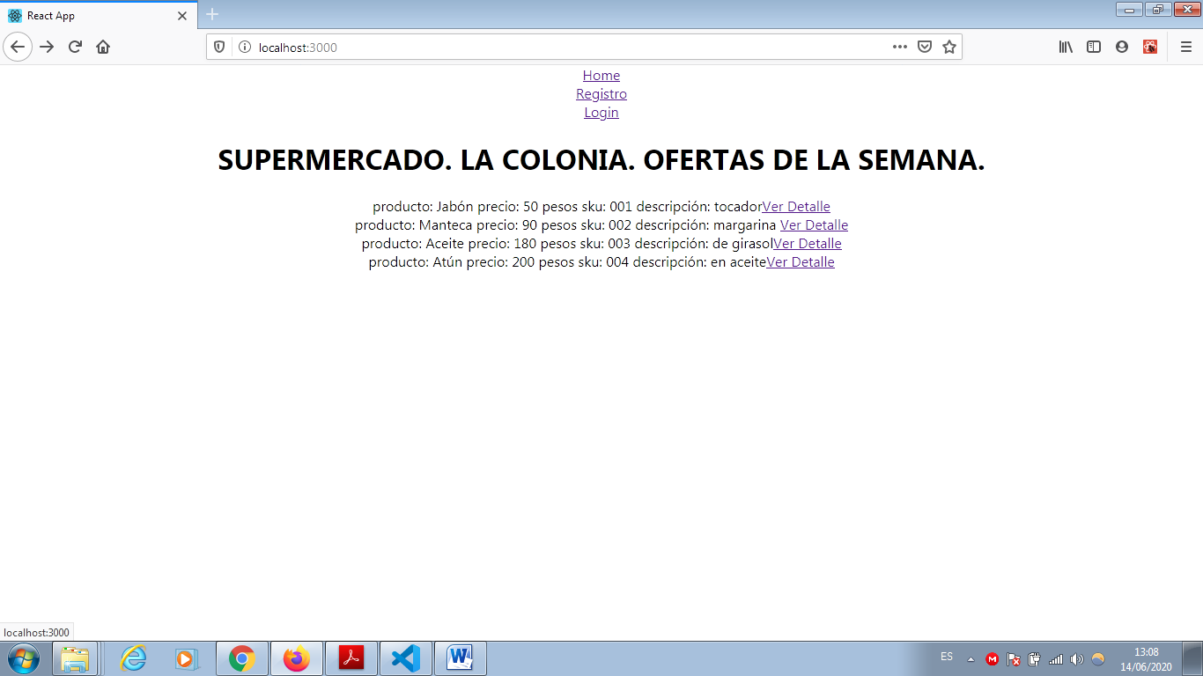

Haces click en el producto 1 que es jabón y te dirige a la página de jabón con su detalle, le agregue algo en descripción. Antes me aparecían todos los productos o ninguno. También eso me pasaba.

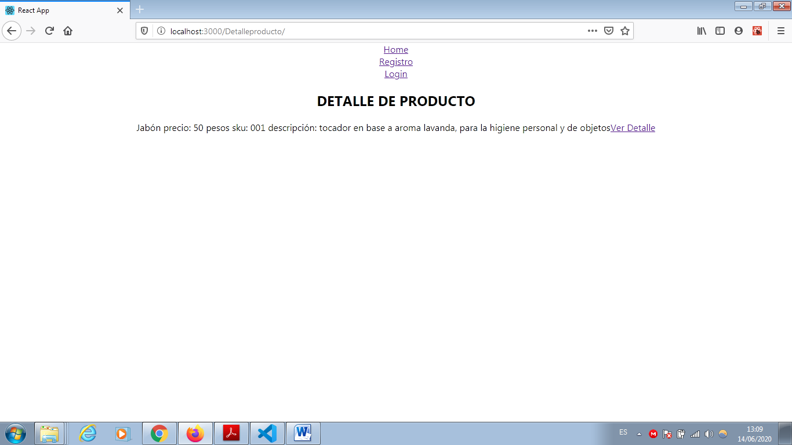

Ahí hice click en el producto jabón.